TISKOVÉ KOMUNIKÉ
14. 7. 2022

EKOLOGICKY ODPOVĚDNÝ PŘÍSTUP K DESIGNU PRO OBCHODNÍ SÍŤ DACIA
- Flexibilní, funkční a ekologicky orientované obchodní zastoupení
- Cesta zákazníka, která je v souladu se strategií značky
- Klíčové milníky v přeměně značky Dacia

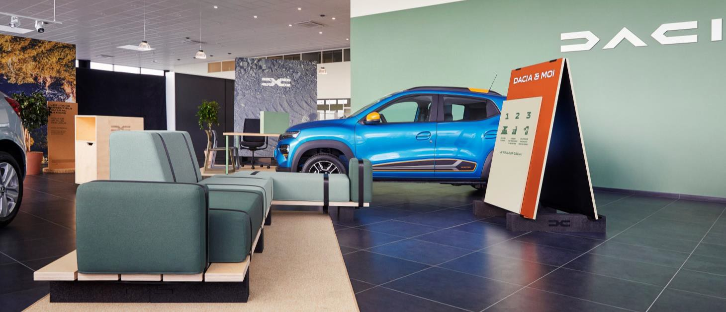

EKOLOGICKY ODPOVĚDNÁ OBCHODNÍ SÍT
Nový vzhled prodejní sítě značky Dacia vychází z několika hlavních principů, a to z ambice být funkční, ekologický a
nákladově efektivní. Jednotlivá dealerství proto byla navržena tak, aby se jejich vzhled zjednodušil a zpřehlednil a zachoval si pouze ty prvky, které jsou nezbytné a které usnadní orientaci zákazníka.
Autosalon značky Dacia musí být schopen proměňovat se v průběhu času a přizpůsobit se jakkoli velkému obchodnímu zastoupení, ať už prostorově velkému či menšímu. Byly tak navrženy tři formáty pokrývající hlavní rozdíly, co se týče velikosti showroomu a počtu vystavených vozů. Materiály použité pro panely, koberečky, podlahy, světla, barevné nátěry atd. jsou z velké části recyklované a udržitelné a byly vybrány s ohledem na primární snahu chránit životní prostředí.
Stojany používané pro panely jsou vyrobeny z recyklovaných pneumatik a jsou sestavovány dohromady pomocí emblému značky. V souladu se svým názvem slouží Dacia Link k propojení celého designu – a to fyzicky i v přeneseném slova smyslu.

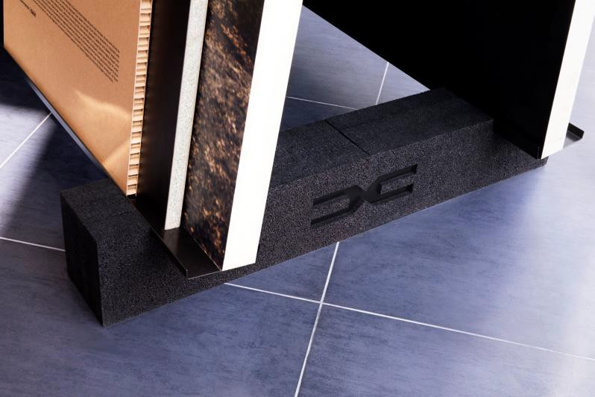

V jednotlivých dealerstvích bude rovněž možné zakoupit produkty značky Dacia. To pro značku znamená nový posun, zastavila totiž prodej zboží již v roce 2019. Opětovné uvedení tohoto zboží na trh bude zahrnovat produkty vhodné pro outdoorový lifestyle: batohy, čepice, láhve na vodu nebo pláštěnky. Veškeré produkty jsou ekologické, a to od designu až po způsob prodeje.

Přestavba designu interiéru byla svěřena Studiu 5•5 především pro jejich zodpovědný přístup k pojetí designu.
Tým tohoto ateliéru proslul již v roce 2003 díky svému projektu nazvaném „Réanim, la médecine des objets“. Hlavní myšlenkou bylo tzv. uzdravení nábytku ve snaze upozornit na problém nadměrné spotřeby a plýtvání.
V současnosti je Studio 5•5 globálně proslulým kolektivem tvůrců a nadále vyznává tytéž hodnoty a myšlenky, a sice odpovědný design skrze vytváření nového pomocí starého. Jeho cílem je nabízet sortiment, který je ekologický a udržitelný. Tento přístup je v dokonalém souladu s hodnotami Dacie a jejím neutuchajícím odhodláním soustředit se na to podstatné.

ZJEDNODUŠENÁ FYZICKÁ A DIGITÁLNÍ PRODEJNÍ CESTA, CO NEJBLÍŽE POTŘEBÁM ZÁKAZNÍKŮ

V rámci přehodnocování vztahu se zákazníkem byla zcela přepracována nákupní cesta online i v autosalonu. Pro každý krok na této nákupní cestě existuje funkce zasílání zpráv, každá zóna je jasně a snadno identifikovatelná a jasné značení pomáhá zákazníkům, aby přesně věděli, kam mají jít, a to od okamžiku, kdy vstoupí do autosalonu, až po poslední fázi poprodejní péče.

Oranžové nápisy ‘DACIA a JÁ’ poskytují jasné shrnutí cesty zákazníka:

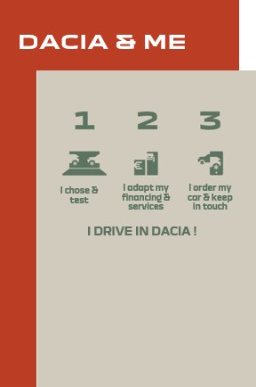
Vybírám a testuji
Zvažuji možnosti financování a služeb Objednávám vůz a zůstávám v kontaktu Jezdím v Dacii !

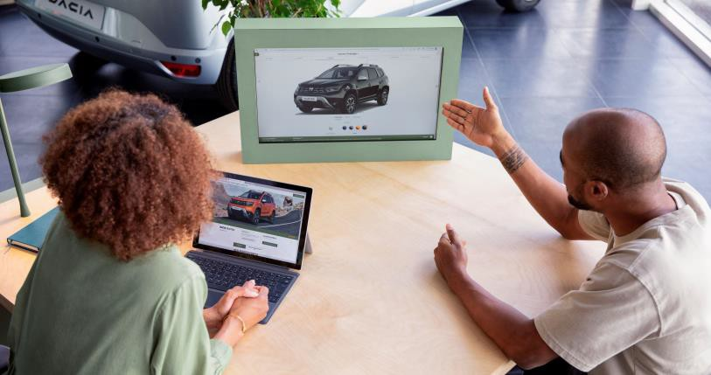
Ve snaze ještě výrazněji zlepšit zkušenosti zákazníka, bude prodejní personál sdílet obrazovku svého počítače se zákazníkem, když si sedají vedle nich – nikoli naproti. Tento přístup pomůže usnadnit diskusi o vlastnostech vozu a zároveň budovat větší pocit důvěry a transparentnosti.

Obchodní zástupci mohou využívat aplikaci rozšířené reality Dacia AR, která jim má napomoci k vylepšení zákaznické zkušenosti. Například tím, že jim v showroomu předvedou vůz, který zrovna není v autosalonu k dispozici. Tímto způsobem mohou zákazníci prozkoumat daný vůz (v měřítku 1:1), zblízka si prohlédnout detaily, nebo si dokonce vyzkoušet, jaké to je sedět uvnitř. Jedná se tedy o další obratný způsob, jak být více v souladu s potřebami zákazníků. Aplikaci si může stáhnout kdokoliv. Vyberte si model a odstín čalounění a pak se podívejte, jak bude váš vůz Dacia s novým označením vypadat přímo ve vaší garáži, uprostřed obývacího pokoje nebo na rohu vašeho pracovního stolu! Pomocí aplikace si můžete vůz prohlédnout, prozkoumat jeho interiér, prohlédnout si ho zblízka a detailně.
https://play.google.com/store/apps/details?id=com.renault.daciaar

ETAPY UVEDENÍ
Červen 2021: nová identita značky Dacia se prezentuje na všech webových stránkách značky, v reklamě a prospektech.
Začátek roku 2022: prodejní místa postupně přecházejí na novou image a vnější vzhled a posilují tak viditelnost sítě
prodejců Dacie. Probíhá odhalení designu interiéru skrze ambiciózní grafické a vizuální prvky. Co se týče vnějšího designu, bude I interiér nového dealerství Dacia zahrnovat minimalistický logotyp, nový emblém, který odráží silné pouto řetězce a kombinuje písmena D a C obsažené v názvu značky Dacia. Bude I nová paleta barev evokující outdoorový styl.
Nový vzhled interiéru dealerství – bude vřelejší a vice atraktivní pro zákazníky – to je další součástí přestavby značky, která vychází z hodnot, jež zákazníci značky Dacia hledají: jednoduchost, autentičnost a robustnost za férovou cenu.
16. června 2022: všechny objednávky vozů Dacia budou disponovat novým emblémem, logotypem a barvami. První dodávky budou zpracovávány koncem roku 2022.

Dacia otevírá novou kapitolu, v níž projeví ještě více hrdosti na svou identitu a nabídne ještě modernější vzhled. Přebudování interiérů dealerství Dacia znamená jasný krok dopředu směrem k realizaci všech odvážných ambicí značky.

V současné době existují dvě dealerství ve Francii – v Nanteuil Les Meaux a Remeši – a třetí se nachází v Pitesti v Rumunsku. Na těchto místech byla dealerství v rámci pilotního provozu zcela přebudována.
Úplné zavádění veškerých změn bude ve zbývajících zemích a lokalitách pokračovat již začátkem roku 2023.

„Naší ambicí je zavést rychle novou identitu značky napříč všemi dealerstvími Dacia. Naším cílem je mít do konce roku 2023 dokončeno 70 % ze všech 2 500 primárních lokalit. K dnešnímu dni jsme dokončili již 700 exteriérů a počty rychle narůstají. Nyní se chystáme pomoci prodejním sítím zavést modernizaci a přestavbu interiérů v ještě rychlejším tempu.“

Thomas Brient, Viceprezident pro efektivitu prodeje a marketingu, Dacia

KONTAKT

Jitka SKALIČKOVÁ
+420 602 275 168
jitka.skalickova@renault.cz

O DACII
Vznikla v roce 1968 a následně byla obnovena Skupinou Renault v roce 2004. Dacia vždy nabízela v celé Evropě a v zemích nacházejících se ve Středozemí vozidla s nejlepším poměrem mezi cenou a kvalitou a trvale znovu definovala to, co je podstatné.
Dacia, která je značka přinášející zlomy, vytváří jednoduchá, polyvalentní a spolehlivá vozidla, která jsou v souladu se stylem života zákazníků. Modely Dacia se staly referencí na trhu: Logan, nové vozidlo za cenu ojetého; Sandero, každoročně nejprodávanější vozidlo na evropském trhu pro zákazníky z řad fyzických osob již od roku 2017; Duster, nejprodávanější SUV na evropském trhu pro zákazníky z řad fyzických osob již od roku 2018; Spring, šampión dostupné elektromobility; Jogger polyvalentní rodinné vozidlo ze segmentu C.
Dacia, která je přítomná ve 44 zemích, prodala od roku 2004 více než 7,5 milionu vozidel.

